lundi 25 mai | Mardi 26 mai | Jeudi 28 mai | Vendredi 29 mai
Langage oral :  Raconter l’histoire de la chenille, on va insister sur la chronologie du développement de la chenille (œuf, chenille qui mange beaucoup, chenille devenue grosse, cocon, papillon)  Les gestes barrières :  https://www.lepetitjacques.fr/gestes-barrieres-petite-bd-pour-les-enfants-qui-explique-simplement-le-covid-19/  En classe , nous allons utiliser ces affiches, vous pouvez les faire décrire à vos enfants, les expliquer . | Langage oral :  On va répéter les gestes barrières, voir ce que les enfants en ont retenu .  En classe , nous allons utiliser un document pour les rituels ,vous trouverez ce document en fiche jointe, vous pouvez l’imprimer, le glisser dans une pochette plastique et l’utiliser chaque jour avec un velleda  Cf fiche rituels | Langage oral/ phonologie :  https://read.bookcreator.com/RTGm64v5v3XVygytJc1hCG6ZuJf1/NrMR_3kUQUKTwPdDW5y10w?fbclid=IwAR126Xl0RbEWyQ0f7Q5OCsBOqXZw1a6LqP_2T2f5deQNJXtnr6dvgBiHbOI  dans cet exercice, on s’entraine à trouver les mots qui commencent par la même syllabe.  on s’intéresse à la première syllabe | Langage oral :  Suite chronologique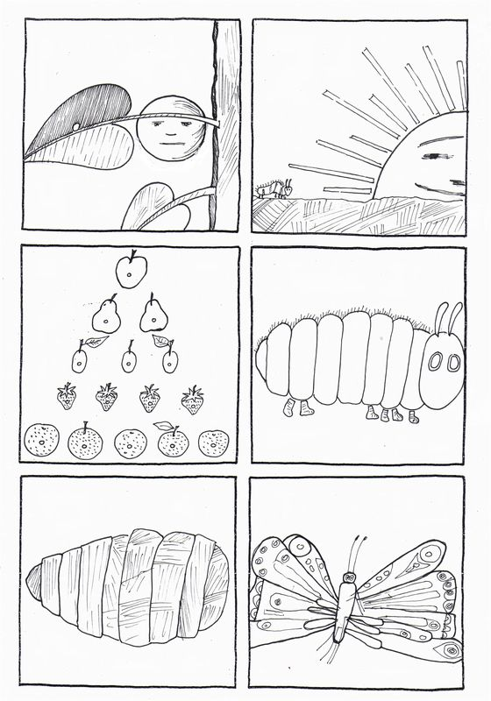  Demander à votre enfant de vous raconter l’histoire de la chenille dans l’ordre chronologique(l’œuf, la chenille est toute petite, elle mange , elle devient grosse,elle se cache dans son cocon, elle devient un papillon
Langage écrit :  - Ecrire LUNDI  Retrouver le mot CHENILLE parmi des mots qui lui ressemble (bien faire remarquer aux enfants qu’il faut regarder toutes les lettres) , écrire CHENILLE PAPILLON  Cf fiche | Langage écrit :  - Ecrire MARDI sur la fiche rituels  - Apprendre à dessiner une chenille  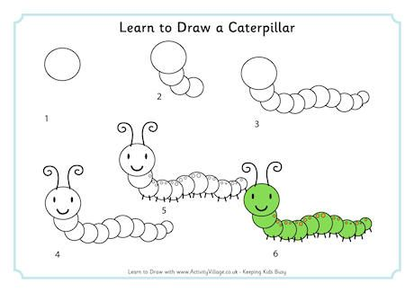 | Mathématiques :  Préparer dix ronds ( de la taille de jetons , des bouchons par exemple) numérotés de 1 à 10  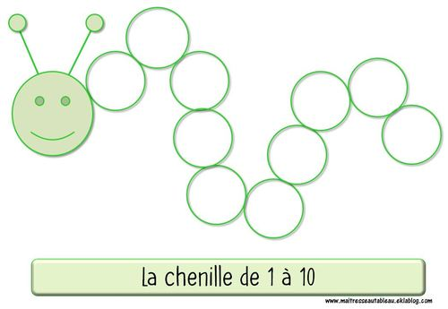  Dessiner la chenille sur une feuille, demander à votre enfant de ranger les ronds ( bouchons) dans l’ordre de 1 à 10 ou de 10 à 1 | Langage écrit :  Ecrire VENDREDI  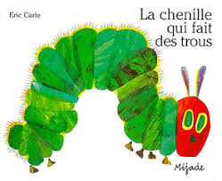 Sur la couverture du livre, repérer les différents éléments( auteur Eric CARLE , titre du livre, éditeur Mijade, l’illustration)
l
Mathématiques :  Dessine :  4 pommes jaunes  6 oranges  8 prunes violettes  7 poires vertes  5 fraises rouges | Mathématiques :  https://www.youtube.com/watch?time_continue=36&v=TapCky4EYZ8&feature=emb_logo  on s’entraine à compter à reculons :  10,9,8,….1 | Graphisme décoratif :  Dessiner une grosse chenille avec des gros ronds ( 6 ronds) , dans chaque rond, on décore avec un graphisme ( des creux, des ponts, des zig zag, des spirales, des étoiles, des petits ronds)
Explorer le monde:  Préparer une salade de fruits ou un smoothie avec les fruits croqués par la chenille : recette avec 1 pomme, 2 poires, 3 prunes, 4 fraises et 5 oranges  Régalez-vous et envoyez moi des photos |  |  | Arts visuels :  Construire une chenille avec les objets du quotidien ( assiettes, verres …..)  Envoyer une photo

